Proměny CO₂

Pracovní list je vhodný pro žáky 2. stupně základní školy i střední školy. Žáci si uvědomí koloběh oxidu uhličitého v přírodě a seznámí se s možnostmi jeho přeměn.

- Proměny CO₂

________________________________________________________

- Na základě obrázku a zhlédnutého videa popište koloběh oxidu uhličitého.

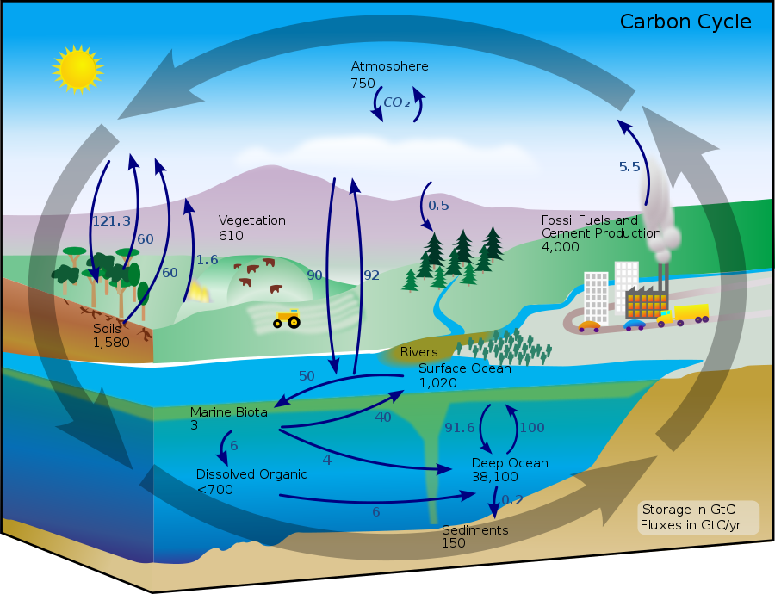
Soubor:Carbon cycle-cute diagram.svg. (2022, 14. března). Wikimedia Commons, bezplatné úložiště médií . Získáno 07:59, 21. března 2022 z https://commons.wikimedia.org/w/index.php?title=File:Carbon_cycle-cute_diagram.svg&oldid=638335646 .

…………………………………………………………………………………………………………….
…………………………………………………………………………………………………………….
…………………………………………………………………………………………………………….

- Doplňte chemickou rovnici spalování vápence (v naší ukázce křídy).

CaCO₃ → ….. + ……

- Odpovězte na otázky:

- Jaká je průměrná doba života oxidu uhličitého v naší atmosféře?
- Vysvětlete přeměnu oxidu uhličitého na glukózu. Jak se tento proces nazývá?
- Naše planeta má mnoho cest, jak měnit oxid uhličitý. Vysvětlete, proč je tedy problém velkého množství oxidu uhličitého v naší atmosféře.

………………………………………………………………………………………………………………………………………………………………………………………………………………………………………………
………………………………………………………………………………………………………………………
……………………………………………………………………………………………………………………….
……………………………….………………………………………………………………………………………

.

Co jsem se touto aktivitou naučil(a):

………………………………………………………………………………………………………………………………………………………………………………………………………………………………………………………………………………………………………………………………………………………………………
Autor:
Toto dílo je licencováno pod licencí Creative Commons [CC BY-NC 4.0]. Licenční podmínky navštivte na adrese [https://creativecommons.org/choose/?lang=cs].

